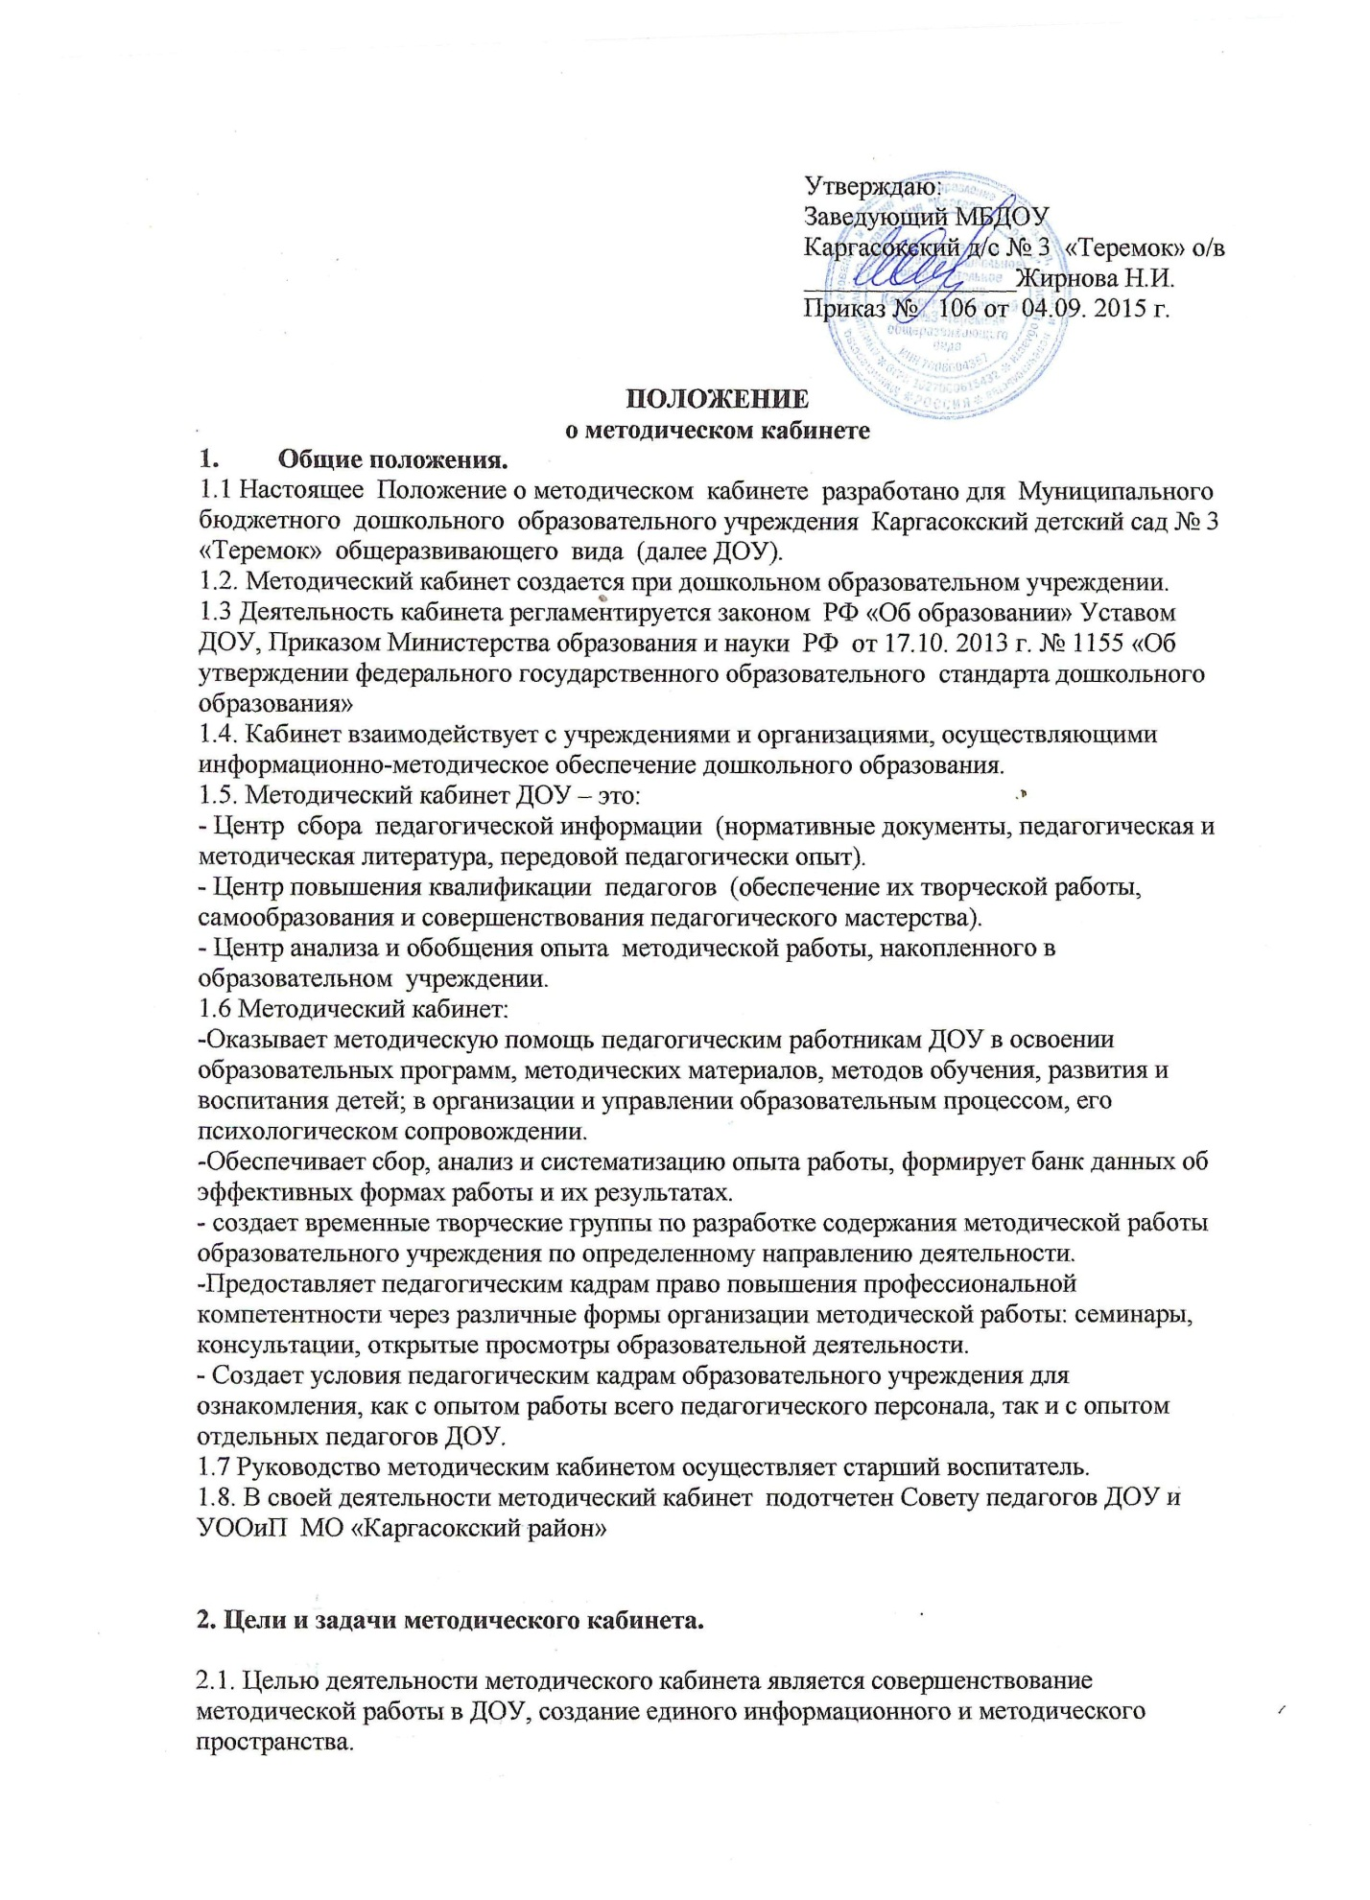

2.1. Целью деятельности методического кабинета является совершенствование методической работы в ДОУ, создание единого информационного и методического пространства.
2.2. Задачи методического кабинета:
- Создание условий для непрерывного повышения квалификации педагогических работников.
- Создание условий для обучения всех участников образовательного процесса новым технологиям обучения и воспитания.
- Диагностирование запросов и корректировка методических затруднений педагогов.
- Развитие и поддержка инициативы педагогов, стремления к творческому росту, проявления своей педагогической индивидуальности.
- Распространение опыта работы лучших педагогов ДОУ.

3. Содержание и основные формы работы.

3.1. Методический кабинет организует постоянную методическую работу с педагогами ДОУ.
Методический кабинет в соответствии с поставленными задачами осуществляет деятельность по следующим направлениям:
Научно-методическая деятельность:
-Выявление, изучение и обобщение на технологическом уровне педагогического опыта. - Выявление затруднений дидактического и методического характера в образовательном процессе и подготовка мероприятий по их устранению.- Организация обучения, проведение консультаций, семинаров, для работников ДОУ по вопросам использования в учебном процессе современных аудиовизуальных средств обучения и применения информационных технологий.
-Организация процессов аттестации педагогических и руководящих работников ДОУ.
-Аналитико-обобщающая деятельность по организации учета педагогических кадров ДОУ.
- Осуществление планово-прогностической деятельности для организации функционирования ДОУ в режиме развития (разработка концепции, комплексно-целевой программы ДОУ).
- Адаптирование программ (вариативных, альтернативных), новых педагогических технологий и методик обучения в связи с обновлением содержания дошкольного образования.
- Составление методических рекомендаций по использованию наиболее эффективных методов и форм обучения и воспитания, направленных на развитие общения, игровой деятельности, познавательных процессов у детей дошкольного возраста.
Информационно-методическая деятельность:
- Формирование банка педагогической, нормативно-правовой и методической информации.
- Обеспечение информационных, учебно-методических и образовательных потребностей педагогических работников.
- Содействие повышению квалификации педагогических работников.
- Формирование фонда обучающих видеофильмов и других аудиовизуальных средств обучения по образовательным областям для проведения образовательной деятельности.
- Обеспечение фондов учебно-методической литературы.
Организационно-методическая деятельность:
- Участие в подготовке и проведении методических объединений, педагогических чтений и семинаров.
- Подготовка и проведение конкурсов профессионального педагогического мастерства педагогических работников.
- Сбор, обработка и анализ информации о результатах воспитательно-образовательной работы.
- Организация постоянно действующих семинаров по инновационным технологиям.
- Изучение и анализ состояния и результатов методической работы, определение направлений ее совершенствования.
- Прогнозирование, планирование и организация повышения квалификации и профессиональной переподготовки педагогических работников образовательного учреждения, оказание им информационно-методической помощи в системе непрерывного образования.
Диагностическая деятельность:
- Изучение, подбор и разработка материалов по диагностике деятельности педагогов и детей.
- Изучение индивидуальных особенностей ребенка в процессе его развития.
- Проведение диагностики на выявление степени готовности ребенка к обучению в школе.
- Комплексное оценивание педагогической деятельности и изучение потенциальных возможностей работников ДОУ, выявление обобщение и распространение передового педагогического опыта.
- Осуществление контроля и анализа состояния воспитательно-образовательного процесса, его качества. Оценка результативности педагогического процесса в ДОУ.
3.2. Методический кабинет ДОУ должен иметь следующие материалы:
- Основополагающие и регламентирующие документы государственной политики в области образования.
- Методическую литературу, газетные публикации и журнальные статьи по актуальным вопросам деятельности ДОУ.
- Материалы справочного и рекомендательного характера по оформлению передового педагогического опыта, творческих проектов, конкурсных работ.
- Материалы публикаций педагогов.
- Материалы профессиональных конкурсов.
- Материалы открытых занятий, мероприятий.
- Разработки семинаров, консультаций и иных форм работы с педагогическим персоналом.
- Разработанные педагогами планы проектной деятельности, разработки занятий к ним;
- Видеозаписи занятий и развлечений.
- Библиотечный фонд методической и детской художественной литературы.
- Аналитический банк данных по педагогическому персоналу.
- Портфолио педагогов
- Материалы по аттестации на соответствие занимаемой должности
- Стенды, отражающие организацию методической работы в образовательном учреждении.
3.3. Методический кабинет работает по плану, согласованному и утвержденному Советом педагогов ДОУ

4. Права и обязанности.

4.1. Методический кабинет имеет право на:
- Разработку и тиражирование методических рекомендаций, контрольно-диагностических и дидактических материалов.
- Подготовку методических материалов для публикации в журналах.
4.2. Методический кабинет обязан:
- Обеспечить качество оказываемых методических услуг.
- Осуществлять свою деятельность в соответствии с утвержденным планом работы.
- Согласовывать с Советом педагогов план работы и изменения в нем.
- Обеспечивать систематическое повышение уровня профессиональной компетентности своих педагогических кадров.
- Регулярно анализировать свою деятельность.

5. Материальная база.

5.1. Методический кабинет финансируется, в соответствии с утвержденной сметой расходов ДОУ.
5.2. Методический кабинет имеет помещение, компьютерную и офисную технику, необходимые для нормальной деятельности работников, для размещения методической и справочной литературы, проведении совещаний, семинаров и консультаций.

